הפרויקט של תמרי
דון קישוט
מוקדש לזכרו של עודד ליפשיץ

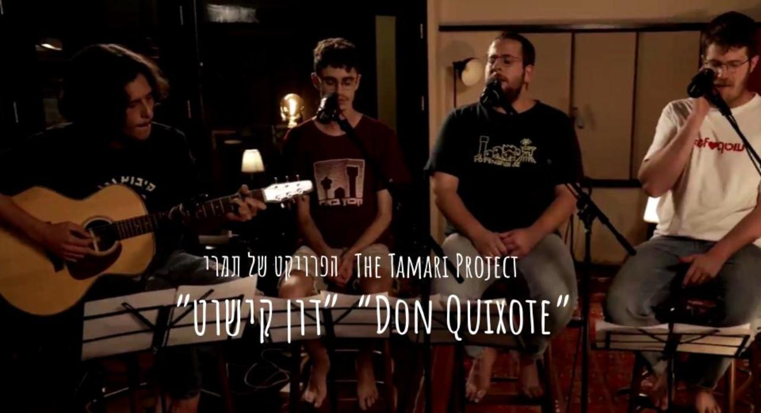
מילים: יהונתן גפן | לחן: שם טוב לוי | עיבוד מחודש: נגה פלד| מבצעים: נגה פלד, הלל משאלי, איל ברימן )

הפרויקט של תמרי ממשיכים לחדש קלאסיקות ישראליות אהובות, ומעניקים כעת גרסה מיוחדת לשירו של יהונתן גפן -‘דון קישוט׳.
השיר מוקדש לזכרו של עודד ליפשיץ היקר, ממייסדי קיבוץ ניר עוז, שנחטף ב-7 באוקטובר מביתו ונרצח בשבי.

מייסד הפרויקט, איתי דקל חן: ״עודד ויוכק׳ה ליפשיץ היו שכני הילדות שלנו. גדלנו מצדו השני של גן הקקטוסים המפורסם של עודד, ועוד יש לנו חשבון ארוך איתו על כמה וכמה כדורי רגל מפונצ׳רים.
עודד נלחם בכל מלחמות ישראל, וגם במלחמת השלום. איש מפואר, אציל ויפה, שהקים קיבוץ, וחי בו חיים מלאי משמעות. מתרגשים להקדיש לזכרו שיר ישן ומיוחד, בעיבוד וירטואוזי של פעם, שהכין נגה פלד - בן קיבוץ בארי״.

הפרויקט של תמרי, הוא פרויקט מוזיקלי שהקים איתי, אחיו של שגיא דקל חן לזכרה של תמר קדם סימן טוב, שנרצחה ב-7 באוקטובר יחד עם בעלה ושלושת ילדיהם בביתם בניר עוז.
כל חברי הפרויקט הם מוזיקאים צעירים מעוטף עזה, בוגרי כפר הנוער למוזיקה 'ביכורים', אותו הקימו תחת אש במבצע 'צוק איתן' - תמר קדם סימן טוב ז"ל ושגיא דקל חן שחזר לאחר 498 יום בשבי החמאס.

מהפרויקט יצאו כבר שלל גרסאות כיסוי מיוחדות עם עיבודים מקוריים ומגוון שיתופי פעולה
מרגשים; בהם: ׳קרן שמש׳ עם שגיא דקל חן, 'יורד הערב' עם עידן רייכל, 'שיר לנטע' עם נטע ברזילי, 'טנא' (עמוק בטל), 'מלאו אסמינו בר', 'אחינו', ועוד…

לפרטים נוספים וראיונות:
לינוי ניב - תקשורת ויחסי ציבור
052-6553398

אינסטגרם | פייסבוק | יוטיוב

